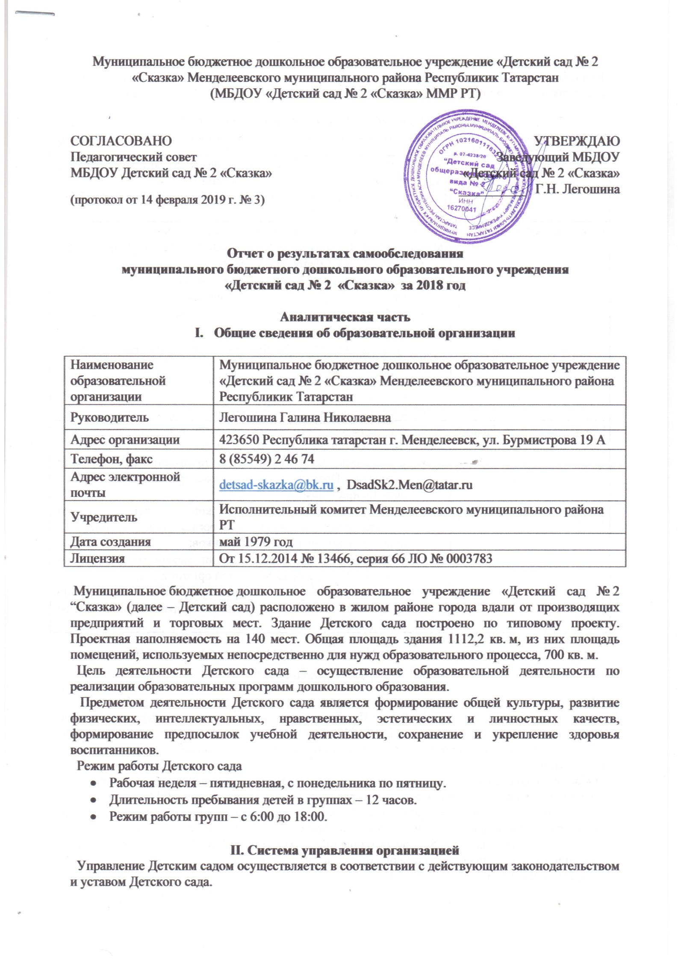 Управление Детским садом строится на принципах единоначалия и коллегиальности. Коллегиальными органами управления являются: управпедагогический совет, общее собрание работников. Единоличным исполнительным органом является руководитель – заведующий.

Органы управления, действующие в Детском саду

Наименование органа | Функции
Заведующий | Контролирует работу и обеспечивает эффективное взаимодействие структурных подразделений организации, утверждает штатное расписание, отчетные документы организации, осуществляет общее руководство Детским садом
Педагогический совет | Осуществляет текущее руководство образовательной деятельностью Детского сада, в том числе рассматривает вопросы:  - развития образовательных услуг;  - регламентации образовательных отношений;  - разработки образовательных программ;  - выбора учебников, учебных пособий, средств обучения и воспитания;  - материально-технического обеспечения образовательного процесса;  - аттестации, повышении квалификации педагогических работников;  - координации деятельности методических объединений
Общее собрание работников | Реализует право работников участвовать в управлении образовательной организацией, в том числе:  - участвовать в разработке и принятии коллективного договора, Правил трудового распорядка, изменений и дополнений к ним;  - принимать локальные акты, которые регламентируют деятельность образовательной организации и связаны с правами и обязанностями работников;  - разрешать конфликтные ситуации между работниками и администрацией образовательной организации;  - вносить предложения по корректировке плана мероприятий организации, совершенствованию ее работы и развитию материальной базы

Структура и система управления соответствуют специфике деятельности Детского сада.
III. Оценка образовательной деятельности

Образовательная деятельность в Детском саду организована в соответствии с Федеральным законом от 29.12.2012 № 273-ФЗ «Об образовании в Российской Федерации», ФГОС дошкольного образования, СанПиН 2.4.1.3049-13 «Санитарно-эпидемиологические требования к устройству, содержанию и организации режима работы дошкольных образовательных организаций».
Образовательная деятельность ведется на основании утвержденной основной образовательной программы дошкольного образования, которая составлена в соответствии с ФГОС дошкольного образования, с учетом примерной образовательной программы дошкольного образования, санитарно-эпидемиологическими правилами и нормативами, с учетом недельной нагрузки.
Детский сад посещают 145 воспитанников в возрасте от 2 до 7 лет. В Детском саду сформировано 6 групп общеразвивающей направленности. Из них:
- первая младшая группа – 25 детей;
− вторая младшая группа – 24 ребенка;
− средняя группы (2) – 47 детей;
− старшая группа – 25 детей;
− подготовительная к школе группа – 24 ребёнка.
Уровень развития детей анализируется по итогам педагогической диагностики. Формы проведения диагностики:
− диагностические занятия (по каждому разделу программы);
− диагностические срезы;
− наблюдения, итоговые занятия.
Разработаны диагностические карты освоения основной образовательной программы дошкольного образования Детского сада (ООП Детского сада) в каждой возрастной группе.
Карты включают анализ уровня развития целевых ориентиров детского развития и качества освоения образовательных областей. Так, результаты качества освоения ООП Детского сада на конец 2018 года выглядят следующим образом:

 | Выше нормы |  | Норма |  | Ниже нормы |  | Итого
 | Кол-во | % | Кол-во | % | Кол-во | % | Кол-во | % воспитанников в пределе нормы
Уровень развития целевых ориентиров детского развития | 53 | 37% | 80 | 55% | 12 | 8% | 145 | 92%
Качество освоения образовательных областей | 68 | 47% | 69 | 47% | 8 | 6% | 145 | 94%

В апреле 2019 года педагоги Детского сада проводили обследование воспитанников подготовительной группы на предмет оценки сформированности предпосылок к учебной деятельности в количестве 24 человека. Задания позволили оценить уровень сформированности предпосылок к учебной деятельности: возможность работать в соответствии с фронтальной инструкцией (удержание алгоритма деятельности), умение самостоятельно действовать по образцу и осуществлять контроль, обладать определенным уровнем работоспособности, а также вовремя остановиться в выполнении того или иного задания и переключиться на выполнение следующего, возможностей распределения и переключения внимания, работоспособности, темпа, целенаправленности деятельности и самоконтроля.
Результаты педагогического анализа показывают преобладание детей с высоким и средним уровнями развития при прогрессирующей динамике на конец учебного года, что говорит о результативности образовательной деятельности в Детском саду.
Воспитательная работа
Чтобы выбрать стратегию воспитательной работы, в 2018 году проводился анализ состава семей воспитанников.

Характеристика семей по составу

Состав семьи | Количество семей | Процент от общего количества семей воспитанников
Полная | 113 | 78%
Неполная с матерью | 17 | 12%
Неполная с отцом | 0 | 0
Оформлено опекунство | 0 | 0

Характеристика семей по количеству детей

Количество детей в семье | Количество семей | Процент от общего количества семей воспитанников
Один ребенок | 24 | 17%
Два ребенка | 98 | 67%
Три ребенка и более | 23 | 16%

Воспитательная работа строится с учетом индивидуальных особенностей детей, с использованием разнообразных форм и методов, в тесной взаимосвязи воспитателей, специалистов и родителей. Детям из неполных семей уделяется большее внимание в первые месяцы после зачисления в Детский сад.
Дополнительное образование в дестком саду не осуществляется.

IV. Оценка функционирования внутренней системы оценки качества образования

В Детском саду утверждено положение о внутренней системе оценки качества образования от 17.09.2016. Мониторинг качества образовательной деятельности в 2018 году показал хорошую работу педагогического коллектива по всем показателям.
Состояние здоровья и физического развития воспитанников удовлетворительные. 94 % детей успешно освоили образовательную программу дошкольного образования в своей возрастной группе. Воспитанники подготовительных групп показали высокие показатели готовности к школьному обучению и 26 % выпускников продолжат своё образование в школе - гимназии № 1. В течение года воспитанники Детского сада успешно участвовали в конкурсах и мероприятиях различного уровня.
В период неоднократно проводилось анкетирование родителей на определение степени удовлетворённости качеством работы дошкольного учреждения, путём суммирования результатов и выведением среднего балла получены следующие результаты:
− доля получателей услуг, положительно оценивающих доброжелательность и вежливость работников организации, – 94%
− доля получателей услуг, удовлетворенных компетентностью работников организации, – 96%;
− доля получателей услуг, удовлетворенных материально-техническим обеспечением организации, – 68%;
− доля получателей услуг, удовлетворенных качеством предоставляемых образовательных услуг, – 94%;
− доля получателей услуг, которые готовы рекомендовать организацию родственникам и знакомым, – 99%.
Из выше представленного мы можем наболюдать, что анкетирование родителей показало высокую степень удовлетворенности качеством предоставляемых услуг.

V. Оценка кадрового обеспечения

Всего работающих: 41 человек, из них заведующий – 1, педагогов - 14
Педагогическими кадрами детский сад укомплектован полностью.
Из них имеют стаж педагогической деятельности:
- свыше 20 лет – 8 педагогов;
- от 10 -20 лет – 4 педага;
- до 10 лет - 2 педагога.

За 2018 год педагогические работники прошли аттестацию и получили:
− высшую квалификационную категорию – 5 воспитателей;
− первую квалификационную категорию – 1 воспитатель.

Курсы повышения квалификации в 2018 году прошли 3 работника Детского сада. Весь педагогический слстав является участником работы инновационной площадки при ФГБОУ ВО «Набережночелнинский государственный педагогический университет»

В 2018 году педагоги Детского сада приняли участие:
- в муниципальном конкурсе «Воспитатель года – 2019»;
- в районном конкурсе профессионального мастерства среди воспитателей дошкольных образовательных учреждений Менделеевского муниципального района Республики Татарстан «Лучший воспитатель по профилактике детского дорожно-транспортного травматизма» ;
- в районном конкурсе профессионального мастерства среди воспитателей дошкольных образовательных учреждений Менделеевского муниципального района Республики Татарстан «Я говорю и работаю по татарски»;
- II Всероссийской Викторине по правилам дорожного движения «Зелёный! Жёлтый! Красный!»;
- конференция для педагогов ДОУ «Современные подходы к проблеме развития речевого творчества дошкольников, их реализация в практике работы детских садов»;
- региональной научно-практической конференции по теме: «Психологические основы развития инженерного мышления дошкольников и дизайн».
- во Всероссийском конкурсе общеобразовательных организаций на лучшую организацию работы с родителями;
- в I Республиканском конкурсе профессионального мастерства и личных достижений работников образовательных учреждений «Потенциал»;
- в XII Открытом Республиканском фестивале-конкурсе юных исполнителей «Первые шаги»
- в регилнальном семинаре – практикуме «Применение современных образовательных технологий в профессиональной деятельности педагога дошкольного образования»
- районный конкурс по экологическому воспитанию «Природа и дети» среди дошкольных учреждений города и района.
Детский сад укомплектован кадрами полностью. Педагоги постоянно повышают свой профессиональный уровень, эффективно участвуют в работе методических объединений, знакомятся с опытом работы своих коллег и других дошкольных учреждений, а также саморазвиваются. Все это в комплексе дает хороший результат в организации педагогической деятельности и улучшении качества образования и воспитания дошкольников.

VI. Оценка учебно-методического и библиотечно-информационного обеспечения

В Детском саду библиотека является составной частью методической службы. Библиотечный фонд располагается в методическом кабинете, кабинетах специалистов, группах детского сада. Библиотечный фонд представлен методической литературой по всем образовательным областям основной общеобразовательной программы, детской художественной литературой, периодическими изданиями, а также другими информационными ресурсами на различных электронных носителях. В каждой возрастной группе имеется банк необходимых учебно-методических пособий, рекомендованных для планирования воспитательно-образовательной работы в соответствии с обязательной частью ООП.
В сентябре 2018 года Детский сад пополнил учебно-методический комплект к примерной общеобразовательной программе дошкольного образования «От рождения до школы» в соответствии с ФГОС. Приобрели наглядно-дидактические пособия:
− серии «Мир в картинках», «Рассказы по картинкам», «Расскажите детям о…», «Играем в сказку», «Грамматика в картинках», «Искусство детям»;
− картины для рассматривания, плакаты;
− комплексы для оформления родительских уголков;
Оборудование и оснащение методического кабинета достаточно для реализации образовательных программ. В методическом кабинете созданы условия для возможности организации совместной деятельности педагогов.
Однако кабинет и группы Детского сада недостаточно оснащены техническим и компьютерным оборудованием: сенсорными досками, проектороми с экранами, музыкальными центрами, ноутбуками. Над данной проблемой следует работать в новом 2019 году.

VII. Оценка материально-технической базы

В Детском саду сформирована материально-техническая база для реализации образовательных программ, жизнеобеспечения и развития детей. В Детском саду оборудованы помещения:
− групповые помещения –6;
− кабинет заведующего – 1;
− методический кабинет – 1;
− музыкально - фищкультурный зал – 1;
− пищеблок – 1;
− прачечная – 1;
− медицинский кабинет – 1 (имеется лицензия на осуществление медицинской деятельности);
− физиокабинет – 1;

При создании предметно-развивающей среды воспитатели учитывают возрастные, индивидуальные особенности детей своей группы. Оборудованы групповые комнаты, включающие игровую, познавательную, обеденную зоны.
В 2018 году Детский сад обновил малые архитектурные формы и игровое оборудование на участке. Силами родителей создал метеоплощадку на территории ДОУ.
Материально-техническое состояние Детского сада и территории соответствует действующим санитарно-эпидемиологическим требованиям к устройству, содержанию и организации режима работы в дошкольных организациях, правилам пожарной безопасности, требованиям охраны труда.

Результаты анализа показателей деятельности организации

Показатели | Единица измерения |  | Количество
Образовательная деятельность
Общее количество воспитанников, которые обучаются по программе дошкольного образования, в том числе обучающиеся: |  | человек | 145
в режиме полного дня (8–12 часов) |  | человек
в режиме кратковременного пребывания (3–5 часов) |  | человек | 0
в семейной дошкольной группе |  | человек | 0
по форме семейного образования с психолого-педагогическим сопровождением, которое организует детский сад |  | человек | 0
Общее количество воспитанников в возрасте до трех лет |  | человек | 25
Общее количество воспитанников в возрасте от трех до восьми лет |  | человек | 120
Количество (удельный вес) детей от общей численности воспитанников, которые получают услуги присмотра и ухода, в том числе в группах: |  | человек (процент) | /100%
8–12-часового пребывания |  | человек (процент)
12–14-часового пребывания |  | человек (процент) | 0
круглосуточного пребывания |  | человек (процент) | 0
Численность (удельный вес) воспитанников с ОВЗ от общей численности воспитанников, которые получают услуги: |  | человек (процент)
по коррекции недостатков физического, психического развития |  | человек (процент)
обучению по образовательной программе дошкольного образования |  | человек (процент)
присмотру и уходу |  | человек (процент) | 0
Средний показатель пропущенных по болезни дней на одного воспитанника |  | день
Общая численность педработников, в том числе количество педработников: |  | человек | 14
с высшим образованием |  | человек | 8
высшим образованием педагогической направленности (профиля) |  | человек | 8
средним профессиональным образованием |  | человек | 6
средним профессиональным образованием педагогической направленности (профиля) |  | человек | 0
Количество (удельный вес численности) педагогических работников, которым по результатам аттестации присвоена квалификационная категория, в общей численности педагогических работников, в том числе: |  | человек (процент) | 14/ 100%  9 / 64%
с высшей |  | человек (процент)
первой |  | человек (процент) | 3 / 21%
Количество (удельный вес численности) педагогических работников в общей численности педагогических работников, педагогический стаж работы которых составляет: |  | человек (процент) | 2 / 14%
до 5 лет |  | человек (процент)
больше 30 лет |  | человек (процент) | 2 / 14%
Количество (удельный вес численности) педагогических работников в общей численности педагогических работников в возрасте: |  | человек (процент) | 1 /7%
до 30 лет |  | человек (процент)
от 55 лет |  | человек (процент) | 1 / 7%
Численность (удельный вес) педагогических и административно-хозяйственных работников, которые за последние 5 лет прошли повышение квалификации или профессиональную переподготовку, от общей численности таких работников |  | человек (процент) | 14 / 100%
Численность (удельный вес) педагогических и административно-хозяйственных работников, которые прошли повышение квалификации по применению в образовательном процессе ФГОС, от общей численности таких работников |  | человек (процент) | 14 / 100%
Соотношение «педагогический работник / воспитанник» |  | человек/человек | 1 / 15
Наличие в детском саду: |  | да/нет | да
музыкального руководителя |  | да/нет
инструктора по физической культуре |  | да/нет | да
учителя-логопеда |  | да/нет | нет
логопеда |  | да/нет | нет
учителя-дефектолога |  | да/нет | нет
педагога-психолога |  | да/нет | нет
Инфраструктура
Общая площадь помещений, в которых осуществляется образовательная деятельность, в расчете на одного воспитанника | кв. м |  | 700
Площадь помещений для дополнительных видов деятельности воспитанников | кв. м |  | 0
Наличие в детском саду: | да/нет |  | нет
физкультурного зала
музыкального зала |  |  | да
прогулочных площадок, которые оснащены так, чтобы обеспечить потребность воспитанников в физической активности и игровой деятельности на улице |  |  | да

